Департамент образования города Москвы
Государственное бюджетное общеобразовательное учреждение города Москвы «Гимназия №1505
«Московская городская педагогическая гимназия-лаборатория»»

РЕФЕРАТ

на тему

Raspberry Pi

Выполнила:
Коретковская Полина Николаевна
Руководитель:
Павлова Александра Андреевна
______________________
Рецензент:
ФИО рецензента
________________________
Москва
2016/2017 уч.г.
Оглавление
Введение……………………………………….…………………………………………………….3
§1. История Raspberry Pi……………………………………….……………………………………….4
§2. ……………………………………….………………………………………..
§3.……………………………………….………………………………………..

Введение
Актуальность:
«Raspberry Pi – компактный и доступный компьютер, который можно использовать для нескучного обучения программированию и выполнения практических проектов» - гласит описание сайта www.raspberrypi.org . Из такого описания понятно простому пользователю Сети не так много, как хотелось бы, поэтому эта тема, однозначно, требует более внимательного и досконального подхода чем просто ознакомление с описанием сайта, а потом и с его содержимым, написанном исключительно на английском языке, что исключает прямую возможность НЕ англоговорящим узнать больше о Raspberry Pi и начать обучение программированию на нём.
Цель:
Создание текста, позволяющего узнать о Raspberry Pi и научиться программировать на минимальном уровне, путём изучения приведённых в пример программ и справочной информации.
Задачи:
- Дать краткую справку об истории, строении, конфигурациях Raspberry Pi
- Привести в пример и разобрать программы для начинающих, интересные способы практического применения Raspberry Pi
Источники:
https://www.raspberrypi.org/ - официальный сайт Raspberry Pi
http://raspberrypi.ru/ - русскоязычный блог о Raspberry Pi

§1 История Raspberry Pi
История Rapsberry Pi началась в 2011 году, когда Дэвид Брэбен, на тот момент сорокасемилетний программист из Великобритании, представивший к 2011 году 17 компьютерных игр, представил первый концепт компьютера Raspberry Pi.
Этот компьютер был концептом, моделью, выпущенной в единственном экземпляре, и с момента создания до сегодняшних дней он потерпел кардинальные изменения, в большинстве своём связанные с количеством версий компьютера, вышедших на данный момент. Так же, несомненно, некоторые изменения были внесены после первого ознакомления общественности с концептом. В частности, на ранней стадии разработки Raspberry Pi, в процессе альфа-тестирования продукта, было решено убрать из компьютера детали, сильно увеличивающие стоимость конечного продукта и лишить его некоторых тестовых функций, так итоговая версия достаточно поубавила в размерах: стала на 20% меньше по занимаемой площади и лишилась двух слоёв из шести. Первая партия устройств была получена компанией Raspberry Pi Foundation 12 августа, о чем они сообщили, написав “The alpha boards are here!” на своём сайте.

На момент написания поста на своём сайте, создатели Raspberry Pi имели на руках первую «свежую» партию «малинки» прямо с завода. При начале работы с компьютером требовалось установить Linux, присоединить SD-карту и подключиться к Сети. Так же на сайте было опубликовано видео, в котором директор Raspberry Pi Foundation, Ибен Аптон, рассказывает об альфа-версии Raspberry Pi и фотографии, представленные ниже.
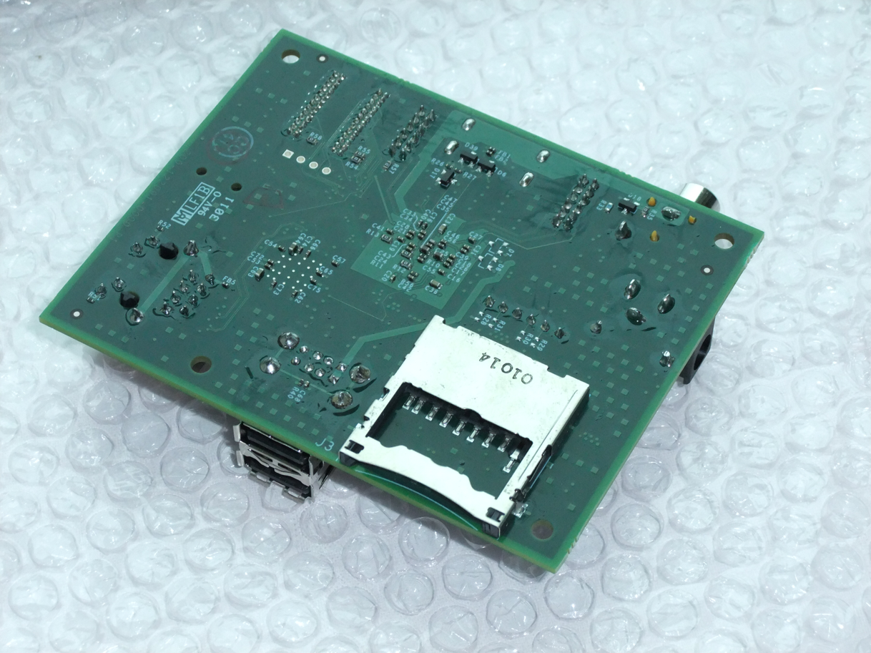
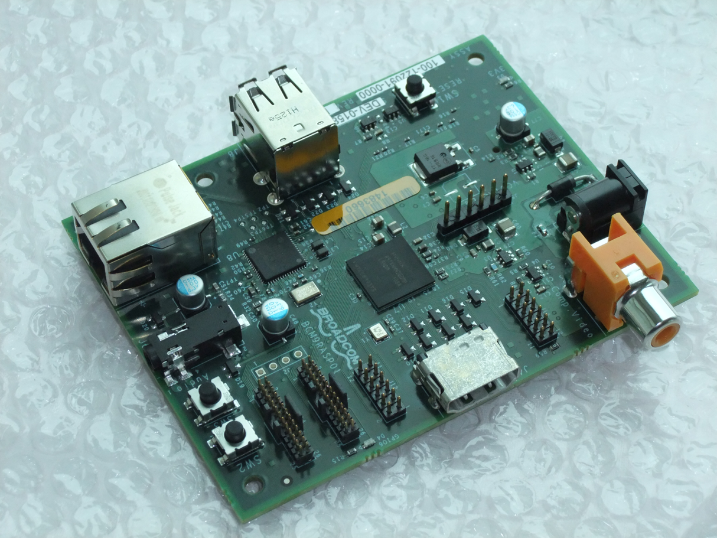
Рисунок 2 «Альфа-версия Raspberry Pi, прямиком с завода. Вид снизу»
Рисунок 1 «Альфа-версия Raspberry Pi, прямиком с завода. Вид сверху»

В январе 2012 года было объявлено о начале производства первой партии, состоявшей из моделей B в количестве десяти тысяч экземпляров. На сайте сообщалось, что скоро для заказа станет доступна и модель А.
Первоначально создатели хотели производить сборку Raspberry Pi на заводах на территории Великобритании, однако при таком условии доставка компьютеров осуществлялась бы спустя три месяца после заказа, вместо трёх недель, как планировалось сначала. Поэтому рассмотрению подлежали страны Дальнего Востока, такие как Тайвань и Китай. Так же при производстве Raspberry Pi в Великобритании, стоимость компьютера бы резко возросла, ввиду этого Азия имело высокие шансы на создание первой партии, однако Raspberry Pi Foundation всё же хотели обеспечить возможность организации производства в Объединённом Королевстве и искали обходные лазейки до старта сбора заказов следующих партий.
На сайте Linux 29 февраля 2012 года появилось известие о старте продаж плат Raspberry Pi конфигурации «В», оснащённых ARM11-процессором ВСМ2835, обладающих тактовой частотой 700 МГц, оперативной памятью (ОЗУ) 256 Мбайт и поддержкой интерфейсов 10/100 Ethernet, USB, HDNI, UART, I²C, SPI+ 8 GPIO. Стоимость – 35$.
Модель «А», как и сообщалось ранее, вскоре поступила в производство, что произошло 14 декабря того же года. Стоимость – 20$ и 25$ за «А+».
Третья версия стала модификацией модели «В» - «В+» и была выпущена 14 июля 2014 года. Стоимость – 30$.
2 февраля следующего года вышла четвёртая версия Raspberry Pi – «2В». Стоимость – 35$.
В следующей модели Raspberry Pi Foundation отказались от буквенной кодировки в пользу лаконичного «Raspberry Pi Zero». Эта модель была собрана в Уэльсе и стоит всего пять долларов. «Zero» является полноправным членом семейства Raspberry Pi. Совместно со стартом продаж
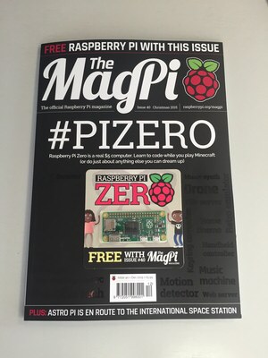
вышел декабрьский номер журнала The MagPi, к обложке которого была прикреплена бесплатная «Zerо».
Рисунок 1«Сороковой номер The MagPi во всей своей красе»

«Сороковой номер The MagPi во всей своей красе»

Поскольку эта модель имела один порт вместо четырёх, как было в предыдущих моделях, кабели-переходники на mini-HDMI и micro-USB предлагались всего за 4£ в магазине Swag Store, ещё одном подразделении сайта Raspberry Pi, или бесплатно за подписку на журнал The MagPi.

В феврале 2016 года в свет вышла Raspberry Pi 3, отличавшаяся от предыдущих моделей 64-битным процессором и поддержкой Wi-Fi и Bluetooth. Стоимость модели – 35$.

Работа с Raspberry Pi
Для работы с Raspberry Pi требуется установить операционную систему. Сделать это можно с помощью карты памяти MicroSD и программы NOOBS, устанавливаемой на персональный компьютер.
Созданная специально для использования на Raspberry Pi система Raspbian, рекомендуется для начинающих программистов. Эта операционная система основывается на дистрибутиве Debian GNU/Linux. Название операционной системы объясняется названиями самой «малинки» и дистрибутива: Rasp + bian.
Raspberry Pi так же поддерживает:
- разновидность системы Fedora – Pidora
- RISC OS – операционная система для RISC процессоров, к числу которых относятся ARM процессоры, которыми снабжены Raspberry Pi
- Windows 10 (поддерживается Raspberry Pi 2B)
- Open Source Media Center
- Другие, реже используемые системы
Работа с Raspberry Pi по умолчанию проводится только на английском языке.
Установив систему, пользователь может скачать и инсталлировать программы. Программное обеспечение устанавливается на «малинку» с помощью центра приложений Pi Store. Центр представляет из себя нечто, похожее на App Store в продукции Apple и Play Market на системе Android. В 2012 году, открывая Pi Store, создатели написали в своём блоге пару слов о нём:
«Мы запускаем Pi Store с целью облегчить разработчикам всех возрастов возможность делиться своими играми, приложениями, инструментами и туториалами с остальной частью сообщества. Мы надеемся, что Pi Store станет универсальной платформой для исполнения всех ваших потребностей, касающихся Raspberry Pi; это так же послужит более лёгким путём для получения опыта в работе с Raspberry Pi новичками, они найдут здесь всё, что нужно, чтобы начать свой путь, бесплатно».
Магазин Pi Store разделён на категории.
- Игры
- Приложения
- Туториалы
- Инструменты для разработки
- Медиа
Данные категории, в свою очередь, делятся на подкатегории, которые уже содержат программы. Поиск в центре приложений осуществляется с помощью рубрик или поискового механизма. Пользователь может скачать программу, использую кнопку Free Download у бесплатных программ, купить или попробовать триал, нажав на соответствующую кнопку у платных программ.
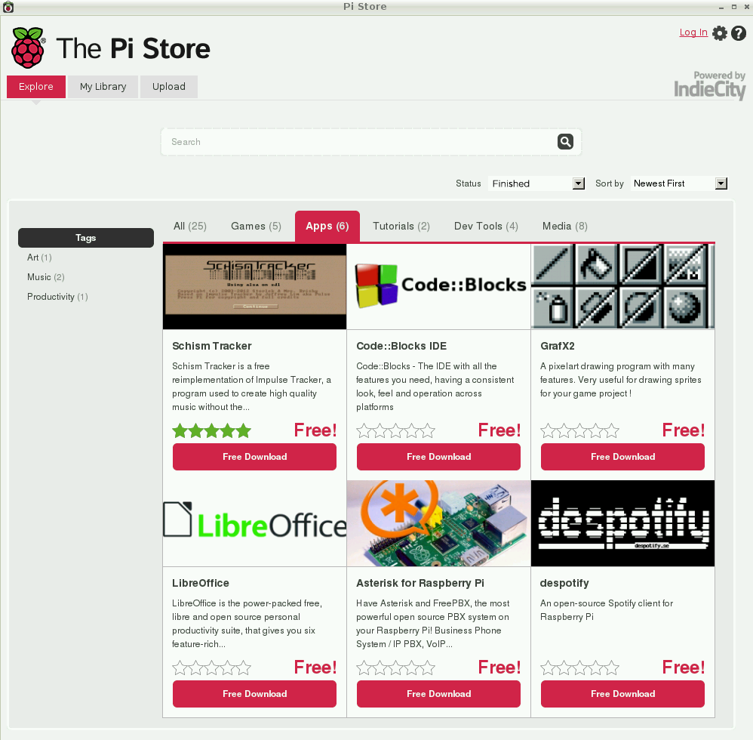
Рисунок 4 «Магазин The Pi Store»
Примеры применения Raspberry Pi
В использовании Raspberry Pi ограничивает владельца «малинки», пожалуй, только фантазия.
Самый распространённый и очевидный способ использования – в качестве персонального компьютера. В этом плане Raspberry Pi, безусловно, не сравнится по производительности даже с устаревшими моделями привычных нам компьютеров, однако будет удобна для создания системы, подстроенной под самого пользователя и нацеленной на программирование. Система, основанная на «малинке», справится с выполнением простых повседневных задач: созданием документов в аналоге Microsoft Word, просмотром офлайн видео, сёрфингом простых веб-страниц и просмотром видео в Интернете.
Начинать программировать рекомендуется на языке Python. Он является простейшим и не требует от начинающего программиста отладки и процесса компилирования кода. Так же Python позволяет пользователю обойтись без указания типа переменной – он определяется автоматически при исполнении программы.
При работе непосредственно с Raspberry Pi можно подключить к ней тач-скрин, превращая компьютер в подобие планшетного компьютера.

https://www.raspberrypi.org/blog/the-alpha-boards-are-here/

Авторский перевод с английского “The Raspberry Pi is a tiny and affordable computer that you can use to learn programming through fun, practical projects”.
У Raspberry Pi существует только англоязычный официальный сайт, адаптации которого на русский язык нет. Однако существуют «фанатские» форумы русскоязычных пользователей в сети, которые еще будут упоминаться в работе.
Дистрибутив – это файл, предназначенный для установки какой-либо программы. Дистрибутивы, представленные одним файлом доступны для скачивания в Интернете и, как правило, имеют расширение .exe или .msi. Дистрибутивы, представленные несколькими файлами, скачиваются архивом .rar или .zip.
Триал – пробный период, по истечению которого пользователю предлагается возможность купить программу. Может длиться одну или две недели, месяц или даже год.

